Brioche légère et moelleuse
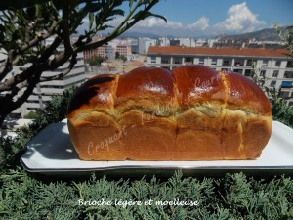
- 150 ml de lait (1)
- 3 jaunes d'œufs
- 5 g de sel
- 370 g de farine T 45
- 1,5 càc (4g) de levure sèche de boulanger
ou 12 g de levure fraîche
- 60 g de sucre (vanillé pour moi)
- 70 g de beurre
- 1 blanc d'œuf pour dorer
1 moule à cake de 27 cm de long tapissé de papier cuisson ou beurré
Préchauffage du four à 180°C
Mettre dans la cuve de la MAP, le lait, les jaunes d'œufs et le sel.
Couvrir avec la farine dans laquelle on cache la levure.
Saupoudrer de sucre.
Déposer le beurre en parcelles.
Lancer le programme "pâte" jusqu'au bout.
À la fin du programme, dégazer doucement la pâte puis la partager en 4 pâtons.
Façonner des boules et les déposer dans le moule.
Couvrir et laisser lever (pour moi dans le four à 35°C) jusqu'à ce que la pâte double de volume.
Dorer la pâte avec du blanc d'œuf à l'aide d'un pinceau.
Enfourner pour 30 minutes.
Démouler délicatement et laisser refroidir sur une grille.

